**מצבי תודעה במוח – שינה, חלימה, סמים ומצבי תודעה אחרים**

**"הבעיה הקשה"** של מדעי המוח: כיצד איבר גופני - כימי-חשמלי יכול להיות מודע לעצמו? כיצד "משהו" הופך ל "מישהו" ?

דקארט (מאה 16) – **דואליזם (גוף שונה מנפש)** הגוף הוא מוחשי-חומרי ויכול להיות מתואר במושגים מוחשיים. הנפש\נשמה לעולם לא יוסברו במונחים גופניים ולכן אין טעם לשאול "איפה" התודעה \ נפש או מהם המרכיבים החומריים שלה .

לעומת **מטריאליזם (נפש היא תוצאה של פעילות המוח):** הנפש היא התוצר של פעילות כימית-חשמלית במוח, אין יסוד רוחני מסתורי ומופשט. אם נבין את מרכיבי המוח- נבין את התופעה שנקראת נפש\תודעה.

חשיבות **גזע המוח** לשליטה במצבי תודעה. פגיעה בו = מוות\צמח\קומה.

חשיבות **תצורת הרשת:** ויסות כמות\עוצמת הגירויים שמעובדים במוח- מהעולם החיצוני והפנימי.

חשיבות ה **תלמוס:** מרכזיית החושים – ניתוב מידע מהעולם החיצוני (קשב) – אל איזורים רלוונטיים (ראייה, שמיעה, שפה) בקליפת המוח, ושילובם עם מידע פנימי (זכרון, ידע, דמיון)

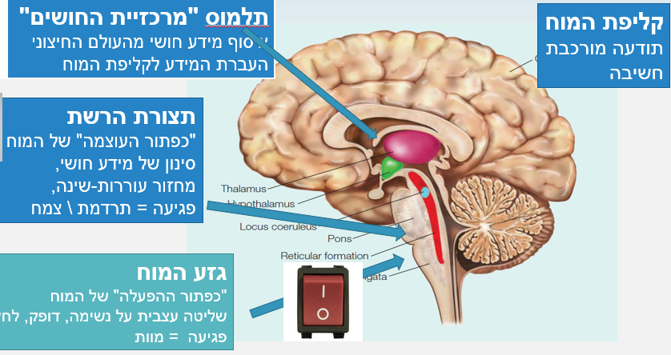

**תסמונת נעילה**: מודעות מלאה ללא עוררות. האדם נראה במצב צמח ולא מגיב לסביבה בכלל. אך המחשבה והפעילות השכלית תקינה. אפשרות לתקשר חלקית עם חולים אלו ע"י fMRI ושאלות "כן" "לא" שהם עונים ע"י הפעלת איזורים מוטוריים\ניווט במוח (דמיין שאתה משחק טניס\ מנווט בבית).

**הזנחת צד**: עקב פגיעה באונה קודקודית- חוסר תודעה (קשב) לחצי-צד בעולם וחצי צד בגוף,

בקרב אנשים תקינים -אובדן תודעה רגעי: ה**קשב** יכול לסנן חלק ניכר ממה שיש בעולם החיצוני ובמוח (ניסוי הגורילה – אם נתמקד בצבע לבן, לא נהיה מודעים לכל דבר בצבע שחור)

**שינה**: מצב של אובדן תודעה זמני והפיך. 3 שלבים עיקריים (שינה רדודה, עמוקה ושנת חלום) נמדדים בשינוי בקצב גלי מוח, באמצעות מכשיר EEG. בשינה עמוקה- האטה בקצב פעילות חשמלית. בשנת חלום יש דווקא האצה בגלי המוח- והם נראים דומים לגלי מוח בזמן ערות.

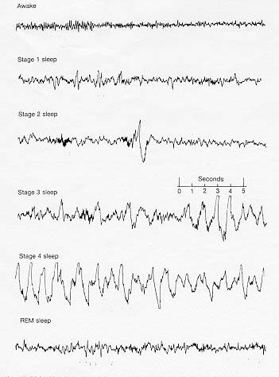

**תפקיד השינה** – מחקרים חדשים: 1 - שחזור וגיבוש בזיכרון, של ארועים שקרו ביום שחלף. שינה היא קריטית ליצירת זיכרון יעיל (עכברים "חולמים" על ההליכה במבוך- שלמדו להכיר ביום הקודם).

2 – ניקוי המוח. זרימת הנוזל התוך-מוחי (CSF) המנקז רעלים, נוירונים מתים וכו' - מוגברת בזמן שינה.

פעילות גלי המוח בעת חלום – כמו בעוררות. תוכן המחשבות, סוער, מוזר אך לא יוצא לפועל- בגלל ניתוק מכוון בין המוח לבין השרירים- באיזור גזע המוח.

בעיות שינה: **נרקולפסיה:** שנת חלום פתאומית במהלך עוררות, כולל שיתוק שרירים.

**RBD:** (REM behavior disorder) ביצוע פיזי של מה שהאדם חולם, עקב אי ניתוק בין המערכת המוטורית לבין התוכן הפנימי במוח בזמן חלום (מקרה הרצח תוך כדי שינה).

החלום לפי פרויד : גישה אל הלא מודע (דחפים, יצרים, פנטזיות, טראומות). ניתוח חלומות ופרשנותם - חלק מטיפול פסיכו-אנליזה. החלום הוא "דרך המלך" אל הלא -מודע.

**סמים משני תודעה:** פטריות הזיה, LSD וכו'- היו חוקיים ושימשו לטיפול, והגברת יצירתיות - עד שנות ה 70, ומאז אסורים בשימוש או מחקר -בהחלטת ממשלת ארה"ב וממשלות אחרות. המצב השתנה ב 2012 ואילך- וכיום נעשים מחקרים בסמים אלו בטיפול בפוסט-טראומה ודכאון והגברת יצירתיות אך גם הדמייה מוחית על אנשים בריאים שנמצאים ב "טריפ".

לפי תאוריית "השער החושי" - החומרים הפסיכדליים מורידים פעילות של איזורי בקרה\ויסות\ארגון מחשבתי במוח (**תלמוס-** מרכזיית החושים) – ולכן מאפשרים חשיבה פחות נוקשה \ פחות פילטרים והגנות נפשיות- ובכך מאפשרים "להתבונן פנימה" בצורה יעילה – יתרון בעת טיפול בתכנים מודחקים כגון דכאון ופוסט-טראומה.

**האם למודל ממוחשב של המוח תהיה תודעה?** לפי ראשי פרויקט "המוח הכחול" (פרופ' עידן שגב האוניב' העברית) – ברגע שהמוח האנושי יוגדר היטב בתור נתונים במודל מחשב : נוירונים, קשרים בין נוירונים, כימיקלים ועוד - לתוכנת המחשב הזאת תהיה יכולת למידה, תודעה ואפילו רצון חופשי. היא תהפוך מ "משהו" ל "מישהו" => פתרון "הבעיה הקשה" שהוצגה בתחילת השיעור .